 |  |  | 制定日期 | 2025/7/23
 |  |  | 修改日期 | 2025/11/12
解决方案中心
测试工作指南
拟制部门 | 核 准 | 关联部门 |  |  | 制 定人 | 版 本 | 总 页 数
解决方案中心 | 刘荆 | 产品部、业务拓展部、各销售业务部 |  |  | 刘耀明 | V1.2 | 共42页

变更记录
№ | 修改日期 | 修 定 内 容 | 修前  版本 | 修后  版本 | 修订人
1 | 2025/7/23 | 新建 |  | V1.0 | 刘耀明
2 | 2025/11/12 | 增加借测机流程 |  | V1.1 | 李学远
3 | 2026/3/2 | 增加研发库借用岗位职责 |  | V1.2 | 李学远

目录
1 目的 4
2 范围 4
3 职责 4
3.1 销售经理 4
3.2 方案工程师 4
3.3 系统调优工程师 4
3.4 技术产品经理 4
3.5 运营产品经理 5
4 程序 5
4.1 测试计划确认 5
4.1.1 测试机配置 5
4.1.2 测试工具确认 5
4.1.1 方案工程师测试人员确认 6
4.1.2 进度计划确认 6
4.2 测试内容 6
4.2.1 产品及部件检测 6
4.2.2 管理功能测试 16
4.2.3 兼容性测试 26
4.2.4 可靠性测试 27
4.2.5 基本性能测试 32
4.2.6 稳定性测试 37
4.3 测试报告输出 39
4.4 流程图 39
5 借测机管理 39
5.1 通用借用规则 39
5.2 方案工程师借用流程 40
5.2.1 测借需求发起确认 40
5.2.2 测借过程监管 40
5.2.3 远程测试资源利用 41
5.3 NC补充借用方案 41
5.3.1 非量产机型借测 41
5.3.2 研发物料借用 42
5.4 借测相关政策 42
5.4.1 借测费用计算方法 42
5.4.2 逾期处罚措施 43
6 相关文件 43
7 附件与记录 43

目的
针对企业级服务器进行全面的测试，测试内容包含硬件指标参数、功能测试、性能测试、可靠性测试、兼容性测试，对测试工作的范围、环境及测试用例执行等进行了详细说明，旨在检测公司产品是否能有效满足客户需求。

范围
适用于公司服务器产品面向外部的测试，被测设备必须符合客户配置要求和公司借用机管理规范。
本文档规范包括送测产品硬件配置检测、管理功能测试、兼容性测试、可靠性测试、稳定性和基本性能测试等，可根据实际情况调整。

职责

销售经理
1、建立客户关系，了解客户测试需求背景。
2、初步评估客户测试需求的合理性、必要性和有效性。
3、必要时解决产品测试过程中的客户商务问题。

方案工程师
1、评估测试需求的合理性、必要性和有效性，从技术层面对客户测试方案进行引导。
2、与技术产品经理确认产品配置，发起借测机申请流程。
3、与客户技术人员和公司系统工程师沟通确认测试内容，输出测试计划。
4、跟踪测试进展，向客户输出内部共同审核确认后的测试结果。
5、评估借测资源情况，

系统调优工程师
1、评估客户测试需求和技术风险，制定测试方案。
2、与方案工程师和产品经理沟通技术问题，共同商讨解决方案。
3、执行测试，解决测试过程中遇到的技术问题。
4、整理测试结果数据，同步方案工程师进行审核。

技术产品经理
1、对被测试产品的技术问题进行确认，包括BOM支持问题、产品配置建议和产品故障等。
2、测试过程中提供技术建议，必要时协调后台人员跟进（如测试中心部件负责人和研发中心）。
3、必要时协助进行借用申请。

运营产品经理
1、协助销售经理评估客户测试需求的合理性、必要性和有效性。
2、必要时协助方案工程师，协调测试物料。

程序

测试计划确认

测试机配置
根据客户需求，由方案工程师输出测试机配置，参考如下：
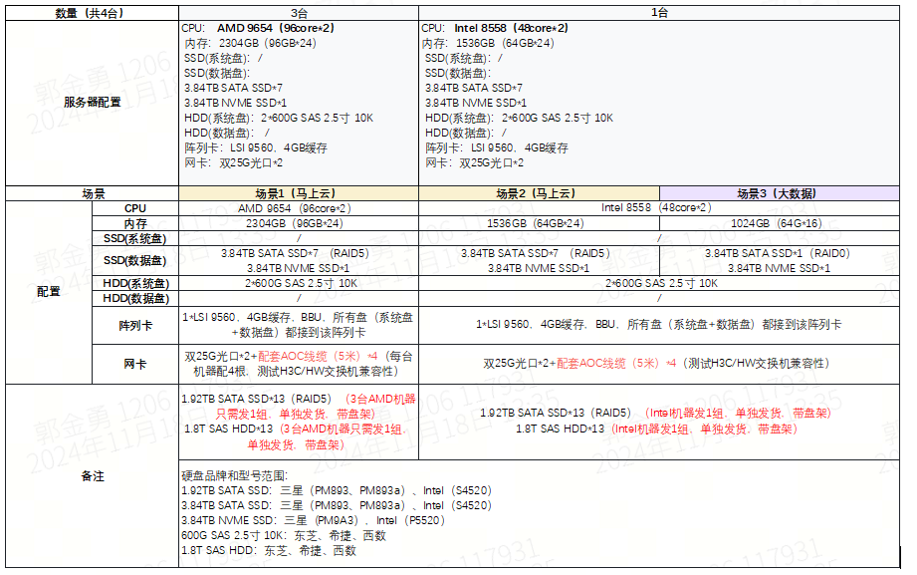

测试工具确认
根据客户需求，由系统调优工程师输出测试工具，参考如下：
项目 | 名称 | 版本 | 说明
系统性能测试 | UnixBench | 5.1.3 | 客户指定版本
CPU性能测试 | SPEC CPU | 2017
磁盘压力测试 | fio | 3.25
网络压力测试 | Netperf | 2.4.5
内存带宽测试 | Stream | 5.10
服务器压力测试 | Stress | 1.0.4
GCC编译器 | GCC | 4.8.5

方案工程师测试人员确认
评估测试工作内容，安排系统调优工程师跟进测试工作。
姓名 | 联系方式 | 职责
张三 | XXX | 负责硬件POC测试
李四 | XXX | 负责服务器A性能测试
王五 | XXX | 负责服务器B性能测试

进度计划确认
根据客户需求，由方案工程师和系统调优工程师共同输出进度计划，参考如下：
到货日期：  6月15日 | 测试截止日常：7月5日 | 6月 |  |  |  |  |  |  |  |  |  |  |  |  |  |  |  | 7月
关键活动 | 活动拆分 | 15 | 16 | 17 | 18 | 19 | 20 | 21 | 22 | 23 | 24 | 25 | 26 | 27 | 28 | 29 | 30 | 1 | 2 | 3 | 4 | 5
设备到货
硬件POC测试+输出报告 |  |  | 硬件测试  服务器A+服务器B
业务测试+输出报告 | 性能测试（A） |  |  |  |  |  |  |  | 性能测试，服务器A
业务测试+输出报告 | 性能测试（B） |  |  |  |  |  |  |  | 性能测试，服务器B
业务测试+输出报告 | 兼容性测试 |  |  |  |  |  |  |  |  |  |  |  |  |  |  |  |  | 兼容性测试
整体报告 |  |  |  |  |  |  |  |  |  |  |  |  |  |  |  |  |  |  |  |  | 测试报告

测试内容

产品及部件检测

CPU检测
项目: | 产品及部件检测 | 分项目: | CPU检测
测试目的: | 检测CPU的型号、主频、内核数、各级缓存、TDP、总线带宽、内存通道及设备CPU插槽数量
预置条件: | - 设备电源供电正常  - 通过IPMI连接到服务器控制台界面  - 设备为稳定的商用硬件版本  - 设备预装xx操作系统且各驱动程序安装正常
测试步骤: | - 按下被测设备电源按钮启动设备  - 在设备开机启动自检过程中进入设备BIOS界面，进入相关Processor信息界面查看并记录CPU型号信息  - 自BIOS界面退出并继续启动设备进入操作系统  - 在操作系统中对CPU详细信息进行记录（包括CPU型号、主频、内核数、各级缓存）  - 拆机查看CPU型号信息及设备CPU插槽数量并拍照，记录多个CPU在设备内分布连接架构
预期结果: | - 记录CPU详细信息  - 核对BIOS读取CPU信息、操作系统读取CPU信息均一致  - 记录多个CPU在设备内分布连接架构
测试结果: | 1.记录CPU信息：  添加截图或照片  2.通过操作系统读取CPU信息：  添加截图或照片  3.CPU数量及分布连接架构：  添加截图或照片
通过情况: | 通过 不通过 部分通过
备注: | 无
用户签字:
测试人员签字:

主板检测
项目: | 产品及部件检测 | 分项目: | 主板检测
测试目的: | - 检测主板的芯片详细信息，包括芯片型号、BIOS版本等  - 检测主板的扩展插槽类型（包括PCI-X和PCI-E），速率、槽位总数、空置槽位数量，以及空置槽位可插的全宽(High Profile)、半宽(LowProfile)卡类型  - 检测USB、COM、VGA等接口的类型，版本、数量及在设备上的位置分布
预置条件: | - 设备电源供电正常  - 通过IPMI连接到服务器控制台界面  - 设备为稳定的商用版本  - 设备预装xx操作系统且各驱动程序安装正常
测试步骤: | - 断开被测设备所有连接电源，打开设备机箱上盖  - 查看主板上PCI接口的槽位详细信息，记录测试目的第二项中所要求信息  - 查看设备前面板、后部所有相关USB、COM、VGA等外设接口数量及分布，记录测试目的第三项中所要求信息  - 对主板正面俯瞰图、前面板、后部正视进行拍照  - 盖上机箱上盖，连接被测设备电源，按下被测设备电源按钮启动设备  - 在设备开机启动自检过程中进入设备BIOS界面，记录BIOS版本信息。
预期结果: | - 记录本用例要求的主板及接口详细信息  - 核对开箱查看信息、BIOS读取信息均一致
测试结果： | 主板上的PCIE接口数量共X个，其中X个PCI-E4.0×32，X个PCI-E4.0×24，X个PCI-E4.0×16，X个OCP PCI-E插槽×8，X个阵列卡专用PCI-E插槽×8，前置USB接口2个，后置USB接口2个，后置VGA接口1个，后置管理口1个，未配置COM接口。  1.标准PCIE接口槽位*X+ OCP插槽*X+阵列卡专用插槽*X。  添加截图或照片  2.主板俯瞰及型号。  添加截图或照片  3.前面板及前置USB  添加截图或照片  4.后面板及后置USB和VGA接口  添加截图或照片  5.BIOS版本。  添加截图或照片
通过情况: | 通过 不通过 部分通过
备注: | 无
用户签字:
测试人员签字:

内存检测
项目: | 产品及部件检测 | 分项目: | 内存检测
测试目的: | - 检测并记录被测设备配置内存的厂家、型号、容量、数量、主频、是否支持ECC校验、电压值、内存槽位总数、内存空置槽位数量、内存插槽类型等信息  - 检测内存类型
预置条件: | - 设备电源供电正常  - 通过IPMI连接到服务器控制台界面  - 设备为稳定的商用版本  - 设备预装xx操作系统且各驱动程序安装正常
测试步骤: | - 断开被测设备所有连接电源，打开设备机箱上盖  - 查看主板上内存槽位的分布及数量、已插入条数、拔出内存条记录序列以供查询，对该内存条进行近处拍照（正、反面）  - 插回内存条并确认  - 盖上机箱上盖，连接被测设备电源，按下被测设备电源按钮启动设备  - 在设备开机启动自检过程中进入设备硬件管理界面，进入相关内存信息界面查看并记录测试目的要求详细信息
预期结果: | - 记录本用例要求的内存详细信息  - 核对开箱查看信息、硬件管理系统读取信息一致  - 以上检测结果需满足或高于典配要求
测试结果： | 共计32个内存插槽，已插入16根32G内存条。  1.内存槽分布  添加截图或照片  2.内存条正面  添加截图或照片  3.内存条反面  添加截图或照片  4.内存详细信息  添加截图或照片
通过情况: | 通过 不通过 部分通过
备注: | 无
用户签字:
测试人员签字:

磁盘检测

项目: | 产品及部件检测 | 分项目: | 磁盘系统检测
测试目的: | - 检测并记录被测设备配置磁盘的类型、厂家、型号、尺寸、容量、转速、接口类型  - 检测磁盘是否增加异形框为固定厂商专用  - 检测配置磁盘是否为企业级  - 检测设备的磁盘扩展性  - 检测并记录被测设备磁盘系统的RAID卡型号、芯片型号、支持的磁盘接口类型、支持的RAID类型、Cache容量、为板载或PCI插卡、是否支持电池保护或电容保护方案、磁盘扩展连接线数量及接口速率
预置条件: | - 设备电源供电正常  - 通过IPMI连接到服务器控制台界面  - 设备预装 xx操作系统且各驱动程序安装正常
测试步骤: | - 断开被测设备所有连接电源，自设备前面板或打开设备机箱上盖观察磁盘是否能够拔出  - 查看配置磁盘信息，记录磁盘的类型、厂家、型号、尺寸、容量、转速、接口类型，记录SN码以供到硬盘厂家网站进行查询，并进行拍照（印刷字体清晰）  - 检查设备的磁盘扩展性  - 检测并记录被测设备磁盘系统的RAID卡型号、芯片型号、支持的磁盘接口类型、为板载或PCI插卡、是否支持电池保护或电容保护方案、磁盘扩展连接线数量及接口速率，并进行拍照  - 插回硬盘并确认连接正常，对硬盘分布拍照（能够辨识硬盘布局、插入数量、空置槽位数量）  - 连接被测设备电源，按下被测设备电源按钮启动设备  - 进入RAID配置划分界面，查看并记录RAID卡支持的RAID类型、Cache容量，并进行拍照  - 自设备硬件管理端口连接进入查看磁盘配置信息
预期结果: | - 记录本用例要求的磁盘详细信息,是否为企业级,是否增加异形框为固定厂商专用  - 设备磁盘扩展性  - 磁盘检测结果需满足或高于典配要求  - RAID卡详细信息  - 在RAID配置划分界面读取RAID卡支持的RAID类型、Cache容量，与设备的RAID卡信息是否一致  - RAID卡检测结果是否满足或高于典配要求  硬件管理界面中的磁盘配置及RAID卡信息,开箱信息及硬件管理界面中的磁盘配置及RAID卡信息是否一致
测试结果： | 1.硬盘  添加截图或照片  2.RAID卡  添加截图或照片  3.RAID卡详细配置信息  添加截图或照片  4.raid卡支持的raid截图  添加截图或照片
通过情况: | 通过 不通过 部分通过
备注: | 无
用户签字:
测试人员签字:

网络设备
项目: | 产品及部件检测 | 分项目: | 以太网络适配器检测
测试目的: | - 检测以太网络适配器的型号、接口类型、接口速率、网卡数量、网口数
预置条件: | - 设备电源供电正常  - 通过IPMI连接到服务器控制台界面  - 设备预装xx操作系统且网卡驱动程序安装正常
测试步骤: | - 断开被测设备所有连接电源，查看外接网口及分布，并拍照  - 打开机箱上盖查看并记录以太网络适配器PCI网卡的型号、接口类型、接口速率、网卡数量、网口数并拍照  - 连接被测设备电源，按下被测设备电源按钮启动设备  - 自设备硬件管理端口连接进入查看网卡配置信息
预期结果: | - 开箱记录本用例要求的网卡详细信息  - 硬件管理界面中的以太网络适配器信息，与开箱记录中的是否一致  - 检测结果需满足或高于典配要求（支持4个25GE光口）
测试结果： | 配置的网卡为2个双口25G网卡。  1.网口分布  添加截图或照片  2.硬件管理界面的以太网络适配器信息  添加截图或照片
通过情况: | 通过 不通过 部分通过
备注: | 无
用户签字:
测试人员签字:

风扇检测
项目： | 产品及部件检测 | 分项目： | 散热设备检测
测试目的： | - 检测被测设备配置的散热设备，主要为散热风扇的品牌型号、直径、电压、电流  - 检测被测设备散热风扇的分布位置、个数、冗余方式及设备内部风道设计（是否具备导流装置）
预置条件: | - 设备电源供电正常  - 通过IPMI连接到服务器控制台界面  - 设备预装xx操作系统，并配置终端连接设备硬件管理端口
测试步骤: | - 断开被测设备所有连接电源，打开机箱上盖查看设备配置风扇，查看是否具有导流装置及材质，并拍照  - 拔出风扇查看风扇印刷详细参数，记录风扇品牌型号、额定电压、电流，拍照（正、反面）  - 记录风扇在机箱的分布位置、冗余方式，并拍照
预期结果: | 记录本用例要求的散热系统相关信息
测试结果： | 1.风扇及导流槽分布  添加截图或照片  2.风扇品牌型号等详细参数  添加截图或照片
通过情况: | 通过 不通过 部分通过
备注: | 无
用户签字:
测试人员签字:

电源检测
项目: | 产品及部件检测 | 分项目: | 电源模块检测
测试目的: | - 检测被测设备配置的供电系统，主要为电源模块的类型（交流或直流）、品牌型号、额定或最大输出功率、转换效率、重量等  - 检测被测设备电源模块的分布位置、个数、接入端子数量、冗余方式
预置条件: | 1. 设备电源供电正常  2. 通过IPMI连接到服务器控制台界面  3. 设备预装 xx操作系统，并配置终端连接设备硬件管理端口
测试步骤: | - 断开被测设备所有连接电源，打开机箱上盖查看设备配置电源模块数量  - 拔出电源模块并查看印刷详细参数，包括电源模块的类型（交流或直流）、品牌型号、额定或最大输出功率、转换效率等，记录并进行拍照（印刷面）  - 记录电源模块在机箱的分布位置、冗余方式、接入电源数量，并拍照
预期结果: | - 记录本用例要求的电源模块相关信息  - 核对并记录电源模块印刷及硬件管理软件电源模块配置信息及监控信息一致  - 以上检测结果需满足或高于典配要求
测试结果： | 1.电源信息  添加截图或照片  2. 核对并记录电源模块印刷及硬件管理软件电源模块配置信息及监控信息一致。  添加截图或照片
通过情况: | 通过 不通过 部分通过
备注: | 无
用户签字:
测试人员签字:

管理功能测试

状态指示灯显示测试
项目: | 操作维护测试 | 分项目: | 状态指示灯显示测试
测试目的: | - 检测被测设备是否具备基本状态指示灯，包括但不限于：电源指示灯整机健康状况指示灯网络状态指示灯  - 检测被测设备是否具备诊断面板，包括但不限于：CPU、内存、硬盘、电源、风扇等部件状态指示灯
预置条件: | - 设备电源供电正常  - 通过IPMI连接到服务器控制台界面
测试步骤: | - 接入电源，查看设备前面板电源指示灯并记录状态和颜色显示，查看所有电源模块是否具备指示灯并记录状态颜色  - 按下开机按钮，观察电源指示灯并记录状态和颜色显示及变化，查看并记录硬盘指示灯及网络指示灯颜色显示变化  - 进入操作系统，通过模拟部件（风扇、电源）异常观察整机健康状况指示灯变化
预期结果: | - 设备各部件具备状态指示灯并能针对相应状态变化显示  - 设备部件异常能引起整机健康状况指示灯变化
测试结果： | 设备有基本状态指示灯，未启动为黄色，启动为绿色，设备具备诊断面板，正常设备部件状态指示灯为绿色，故障后变为红色。  1.供电后置面板灯  添加截图或照片  2.供电未开机前面板电源指示灯  添加截图或照片  3.供电开机前面板指示灯  添加截图或照片  4.拔掉一个电源后置面板指示灯变化：由黄变红  添加截图或照片  5.拔掉一个电源前置面板指示灯变化：由暗变红  添加截图或照片
通过情况: | 通过 不通过 部分通过
备注: | 无
用户签字:
测试人员签字:

网络管理端口测试
项目: | 操作维护测试 | 分项目: | 网络管理端口测试
测试目的: | - 检测设备具备BMC模块，提供独立的网络管理端口  - 检测网络管理端口可配置IP进行远程接入管理
预置条件: | - 设备电源供电正常  - 通过IPMI连接到服务器控制台界面
测试步骤: | - 接入设备电源，连接网络管理端口至测试用笔记本的网络端口，配置相同网段互通IP地址  - 通过IE或Client接入网络管理端口提供的管理地址  - 输入用户名和密码能够进入被测设备的远程管理界面，查看界面功能生效，并截图
预期结果: | - 设备具备硬件管理模块，提供独立的网络管理端口接入  - 硬件管理模块工作正常，网络管理端口接入及界面正常
测试结果： | 设备具有独立BMC管理口，可配置IP，通过web登录  1.BMC  添加截图或照片
通过情况: | 通过 不通过 部分通过
备注: | 无
用户签字:
测试人员签字:

资产管理测试
项目: | 操作维护测试 | 分项目: | 资产管理测试
测试目的: | 测试设备能否对资产进行监控管理
预置条件: | - 设备电源供电正常  - 通过IPMI连接到服务器控制台界面  - 设备预装xx操作系统  - 配置测试机通过网络接入被测设备独立网络管理接口  - 设备具有相关管理操作手册
测试步骤: | - 通过测试机登录被测设备网络管理地址，输入用户名/密码  - 进入资产管理相关界面或使用命令行，查看资产管理相关信息，须具备以下内容：服务器的整机型号、生产厂商、序列号等  - 读取以上所要求资产管理信息并截图
预期结果: | 资产管理中被测设备管理监控信息清晰完备
测试结果： | 被检测设备的BMC能准确显示服务器的整机型号、生产厂商、序列号等  添加截图或照片
通过情况: | 通过 不通过 部分通过
备注: | 无
用户签字:
测试人员签字:

远程开关机测试
项目: | 操作维护测试 | 分项目: | 远程开关机测试
测试目的: | - 验证通过网络远程管理界面或命令行对设备可进行开机、重启、关机操作  - 验证远程开关机操作指令正常执行
预置条件: | - 设备电源供电正常  - 通过IPMI连接到服务器控制台界面  - 设备预装xx 操作系统  - 配置测试机通过网络接入被测设备独立网络管理接口  - 设备具有相关管理操作手册
测试步骤: | - 通过测试机登录被测设备网络管理地址，输入用户名/密码  - 参照设备远程管理操作手册进行如下操作  - 进行开机操作，观察接入设备的显示器信息  - 进入设备Linux操作系统后，自远程管理界面进行重启操作，观察接入设备的显示器信息  - 重启进入操作系统后，自远程管理界面进行关机操作，观察接入设备的显示器信息
预期结果: | - 步骤3中，设备开始启动  - 步骤4中，设备进行重启  - 步骤5中，设备正常关机
测试结果： | 被检测设备管理界面开机、重启、关机操作正常  1.远程开关机  添加截图或照片
通过情况: | 通过 不通过 部分通过
备注: | 无
用户签字:
测试人员签字:

远程管理用户权限管理测试
项目: | 操作维护测试 | 分项目: | 远程管理用户权限管理测试
测试目的: | 权限
预置条件: | - 设备电源供电正常  - 通过IPMI连接到服务器控制台界面  - 配置测试机通过网络接入被测设备独立网络管理接口  - 设备具有相关管理操作手册
测试步骤: | - 通过测试机登录被测设备网络管理地址，输入管理员用户名/密码，登录进入远程管理界面  - 查看并验证管理员用户具备所有最高权限，进行密码修改  - 重新进行远程管理登录，输入管理员用户名及原密码，无法登录系统，输入新密码，登录进入系统，密码修改生效  - 进入用户管理界面，进行用户的创建、赋权限、删除等操作  - 重新用新创建的用户及密码登录管理界面，进行权限内操作及权限外操作，查看是否生效
预期结果: | - 管理员可为服务器配置不同权限的用户  - 步骤5中用户超权限操作时，操作被拒绝
测试结果： | - 用户管理配置  添加截图或照片  - 无权限用户操作被拒绝  添加截图或照片
通过情况: | 通过 不通过 部分通过
备注: | 无
用户签字:
测试人员签字:

远程安装操作系统测试
项目: | 操作维护测试 | 分项目: | 远程安装和升级操作系统测试
测试目的: | 验证被测设备可通过远程管理软件进行操作系统远程安装和补丁升级
预置条件: | - 准备 1 台被测设备，均未进行操作系统安装  - 设备电源供电正常  - 配置测试机、被测设备管理端口接入网络  - 设备具有相关管理操作手册
测试步骤: | - 通过测试机登录被测设备网络管理地址，输入管理员用户名/密码，登录进入远程管理界面  - 自管理界面按操作手册进行远程操作系统安装操作
预期结果: | 步骤2中操作系统安装成功
测试结果： | 1.虚拟光驱及支持虚拟镜像文件  添加截图或照片  2.已成功安装。  添加截图或照片
通过情况: | 通过 不通过 部分通过
备注: | 无
用户签字:
测试人员签字:

BIOS升级测试
项目: | 操作维护测试 | 分项目: | 独立于OS之外的BIOS版本升级测试
测试目的: | 验证被测设备可通过远程管理软件进行BIOS补丁升级
预置条件: | - 准备 1 台被测设备，设备电源供电正常  - 配置测试机、被测设备管理端口接入同一网络  - 设备预装xx 操作系统  - 设备具有相关管理操作手册
测试步骤: | - 进入被测设备操作系统，并在开机自检画面记录主板硬件版本号  - 通过测试机登录被测设备网络管理地址，输入管理员用户名/密码，登录进入远程管理界面  - 自管理界面按操作手册进行远程BIOS补丁升级  - 重新启动被测设备，在开机自检画面记录主板硬件版本号，验证其为升级补丁后的版本号  - 进入操作系统通过进行版本测试并验证升级成功
预期结果: | - 步骤3中被测设备操作系统运行正常，升级硬件版本成功但未生效  - 步骤4中重启自检画面显示升级后的主板硬件版本  - 步骤5中验证BIOS版本升级成功
测试结果： | BIOS固件更新  添加截图或照片
通过情况: | 通过 不通过 部分通过
备注: | 无
用户签字:
测试人员签字:

管理日志功能测试
项目: | 操作维护测试 | 分项目: | 管理日志功能测试
测试目的: | - 验证被测设备远程管理系统具备完备的日志功能  - 验证该日志在设备断电重启后不丢失  - 验证该日志可进行导出
预置条件: | - 准备 1 台被测设备，设备电源供电正常  - 配置测试机、被测设备管理端口接入同一网络  - 设备预装xx操作系统  - 设备具有相关管理操作手册
测试步骤: | - 通过测试机登录被测设备网络管理地址，输入管理员用户名/密码，登录进入远程管理界面  - 自管理界面按操作手册进行日志查看  - 每条日志信息应包括：操作时间、输入的操作内容、执行结果等
预期结果: | 步骤3中被测设备管理系统日志信息记录完整清晰
测试结果： | 被测设备远程管理系统具备完备的日志功能,重启后不丢失  1.系统日志  添加截图或照片
通过情况: | 通过 不通过 部分通过
备注: | 无
用户签字:
测试人员签字:

硬件信息监控测试
项目: | 操作维护测试 | 分项目: | 硬件信息监控测试
测试目的: | 验证可通过被测设备远程管理系统进行基本硬件信息的查看和监控
预置条件: | - 准备 1 台被测设备，设备电源供电正常  - 配置测试机、被测设备管理端口接入同一网络  - 测试场景中所用BIOS版本为稳定的商用版本  - 设备预装xx操作系统  - 设备具有相关管理操作手册
测试步骤: | - 通过测试机登录被测设备网络管理地址，输入管理员用户名/密码，登录进入远程管理界面  - 进入硬件信息管理监控界面或通过命令行，查看相关硬件监控信息，须具备以下内容：主机序列号、CPU监控、内存监控、电源模块监控、各传感器温度监控（CPU及内存）、核心电压监控、风扇模块监控、硬件错误日志、设备功耗管理监控等  - 读取以上所要求硬件监控信息并截图
预期结果: | 步骤2中被测设备管理监控信息清晰完备
测试结果： | 步骤2中被测设备管理监控信息清晰完备  1.主机序列号  添加截图或照片  2.CPU  添加截图或照片  3.内存  添加截图或照片  添加截图或照片  4.硬盘  添加截图或照片  5.电源  添加截图或照片  6.各传感器温度监控  添加截图或照片  7.核心电压监控  添加截图或照片  8.风扇模块监控  添加截图或照片  9.硬件错误日志+snmp trap测试  添加截图或照片  10.设备功耗管理监控  添加截图或照片
通过情况: | 通过 不通过 部分通过
备注: | 无
用户签字:
测试人员签字:

兼容性测试

兼容性列表
类型 | 兼容产品名称
操作系统 | CentOS 7.9及以上
操作系统 | 龙晰8.4-ga
操作系统 | Windows Server 2022 Standard
操作系统 | ESXi6.7 update3
包括但不限于以上兼容性列表。

操作系统兼容性测试
项目： | 兼容性测试 | 分项目： | Linux系统兼容性测试
测试目的： | 检测设备对Linux系统的兼容性
预置条件： | 1. 设备电源供电正常  2. 通过IPMI连接到服务器控制台界面
测试步骤： | 安装xx版
预期结果： | 1. 安装完以上操作系统，在操作系统下查看CPU、内存、硬盘、网卡信息，可以正常显示部件信息
测试结果： | 1.通过安装完成的xx查看服务器基本信息  添加截图或照片  2.CPU信息  添加截图或照片  3.内存信息  添加截图或照片  4.存储信息  添加截图或照片  5.网卡信息  添加截图或照片（系统下网卡信息，交换机下网卡信息）
通过情况: | 通过 不通过 部分通过
备注: | 无
用户签字:
测试人员签字:

可靠性测试

电源冗余和热插拔测试
项目: | 可靠性测试 | 分项目: | 电源模块冗余和热插拔测试
测试目的: | 验证被测设备电源模块的冗余和热插拔特性
预置条件: | - 准备 1 台被测设备，设备电源模块全部接入并供电正常  - 通过IPMI连接到服务器控制台界面  - 测试场景中所用BIOS版本为稳定的商用版本  - 测试机预安装xx操作系统
测试步骤: | - 接入设备所有电源模块，设备启动进入操作系统  - 拔出冗余组电源模块  - 观察整体运行状态，操作系统运行信息  - 登录IPMI管理界面，进入硬件资产监控界面检查电源模块状态
预期结果: | 对系统加压80%，共运行24个小时，在此期间拔掉1个电源，系统运行正常
测试结果： | 1.对系统于x：x开始加压80%，共运行24小时  添加截图或照片  2.未拔电源前，监控显示正常  添加截图或照片  3.电源拔出审计日志  添加截图或照片  4.登录kvm查看系统运行正常  添加截图或照片
通过情况: | 通过 不通过 部分通过
备注: | 无
用户签字:
测试人员签字:

风扇冗余和热插拔测试
项目: | 可靠性测试 | 分项目: | 风扇模块冗余和热插拔测试
测试目的: | 验证被测设备风扇模块的冗余和热插拔特性
预置条件: | - 被测设备供电正常  - 通过IPMI连接到服务器控制台界面  - 配置测试机、被测设备管理端口接入同一网络
测试步骤: | - 设备启动进入操作系统，进入管理界面中风扇模块状态监控窗口  - 拔出冗余组风扇模块  - 观察整机运行状态，操作系统运行信息  - 通过硬件管理界面观察风扇模块信息
预期结果: | 对系统加压80%，共运行24个小时，在此期间拔掉1个风扇，系统运行正常
测试结果： | 1.未拔风扇前，监控显示正常。  添加截图或照片  2.在系统压力为80%下拔掉一个风扇，运行24小时，风扇转速由7900转  自动调整为12000转。  添加截图或照片  3.登录kvm查看系统运行正常  添加截图或照片
通过情况: | 通过 不通过 部分通过
备注: | 无
用户签字:
测试人员签字:

磁盘冗余和热插拔测试
项目: | 可靠性测试 | 分项目: | 磁盘冗余和热插拔测试
测试目的: | 验证被测设备磁盘系统的冗余和热插拔特性
预置条件: | - 准备 1 台被测设备，设备电源供电正常  - 通过IPMI连接到服务器控制台界面  - 测试场景中所用BIOS版本为稳定的商用版本  - 设备预装xx操作系统
测试步骤: | - 对被测设备进行冗余RAID配置  - 设备加电启动进入操作系统，启动FIO程序对磁盘分区进行读写操作  - 拔出RAID组1块磁盘  - 观察操作系统运行信息、FIO程序运行信息  - 插入新的磁盘  - 观察操作系统运行信息、FIO程序运行信息
预期结果: | - 步骤3中磁盘支持热插拔  - 步骤4、6中操作系统运行正常，FIO程序无中断和错误
测试结果： | 1.未拔硬盘前，监控显示正常  添加截图或照片  2.在FIO运行时拔掉一个硬盘，伴有刺耳蜂鸣声  添加截图或照片  3. 在FIO运行时，插入新的硬盘后硬件监控界面及日志界面显示硬盘  开始重建  添加截图或照片  4.硬盘重建完成，峰鸣声消失  添加截图或照片  - FIO运行无中断和错误  添加截图或照片
通过情况: | 通过 不通过 部分通过
备注: | 无
用户签字:
测试人员签字:

网卡冗余和热备份测试
项目: | 可靠性测试 | 分项目: | 网卡冗余和热备份测试
测试目的: | 验证被测设备网卡支持冗余和热备份设置
预置条件: | - 被测设备供电正常  - 通过IPMI连接到服务器控制台界面  - 被测设备、测试笔记本接入交换机网络并进行对应的绑定设置
测试步骤: | - 进入预安装xx操作系统配置多网卡冗余，并配置IP地址  - 使用测试笔记本对被测设备IP地址执行ping IP -t操作  - 切断被测设备冗余网线  - 观察测试笔记本Ping窗口的包发送和接收状态
预期结果: | 步骤4中笔记本Ping窗口的包发送和接收正常，网络无中断丢包
测试结果： | 1.做网口绑定，绑定地址为192.168.1.16，网络通畅。  添加截图或照片  2.拔掉一个网线，网络连接正常，无丢包。  添加截图或照片
通过情况: | 通过 不通过 部分通过
备注: | 无
用户签字:
测试人员签字:

非正常启动
项目: | 可靠性测试 | 分项目: | 非正常启动
测试目的: | 通过模拟一些非正常情况（如：服务器突然断电、网络时断时续），检查服务器开启是否正常
预置条件: | - 被测设备供电正常  - 通过IPMI连接到服务器控制台界面  - 被测设备、测试笔记本接入交换机网络
测试步骤: | - 服务器突然断电  - 服务器开启后检查无操作系统的情况下，通过该接口或其他措施收集硬件的运行状态，如处理器工作问题、风扇转速、硬盘，电源灯，并对其实施监控。
预期结果: | 服务器开启正常
测试结果： | 进行拔电源断电，服务器开启正常。  添加截图或照片
通过情况: | 通过 不通过 部分通过
备注: | 无
用户签字:
测试人员签字:

基本性能测试

整机性能测试
项目： | 基本性能测试 | 分项目： | 整机性能测试
测试目的： | 检测设备的设备的整机性能综合值
预置条件： | - 设备电源供电正常  - 通过IPMI连接到服务器控制台界面  - 设备预装xx操作系统且各驱动程序安装正常  - 测试CPU必须为本次测试配置型号
测试步骤： | - 上传unixbench工具；  - 运行Unixbench脚本  - 等待测试执行完毕，记录输出结果
预期结果： | - 正常输出测试结果  - 记录被测设备跑分最终结果值
测试结果： | 1. XXX线程执行单任务，Unixbench跑分为XXXX。  添加截图或照片  - XXX线程执行128个任务，Unixbench跑分为XXXX。  添加截图或照片
通过情况: | 通过 不通过 部分通过
备注: | 无
用户签字:
测试人员签字:

CPU性能测试
项目： | 基本性能测试 | 分项目： | 整机性能测试
测试目的： | 检测设备的设备的整机性能综合值
预置条件： | - 设备电源供电正常  - 通过IPMI连接到服务器控制台界面  - 设备预装xx操作系统且各驱动程序安装正常  - 测试CPU必须为本次测试配置型号
测试步骤： | - 接入设备所有电源模块，设备启动进入操作系统。  - 将SPEC CPU镜像文件、测试所需编译包、运行脚本上传至服务器中。  - 安装执行SPEC CPU运行脚本，执行处理器性能测试。  - 在SPEC CPU安装路径下results目录下查看测试结果。
预期结果： | - 正常输出测试结果  - 记录被测speccpu最终结果值
测试结果： | Speccpu测试本次测试机型的CPU多核整型性能为xxx，浮点性能为xxx，单核整型性能为xxx，单核浮点性能为xxx。  添加截图或照片
通过情况: | 通过 不通过 部分通过
备注: | 无
用户签字:
测试人员签字:

内存带宽测试
项目: | 基本性能测试 | 分项目: | 内存带宽测试
测试目的: | 测试内存的带宽性能指标
预置条件: | - 待测设备电源供电正常；  - 待测设备预装制定的系统、驱动和相应测试软件；  - 待测设备通过IPMI连接到服务器控制台界面  - 设备预装xx操作系统且各驱动程序安装正常  - 测试内存必须为本次配置型号；  - 每次测试需要使用同样的参数
测试步骤: | - 安装指定OS版本，Stream版本。  - 运行stream，进行Copy，Scale，Add，Triad计算。
预期结果: | 记录内存型号、容量、带宽等相关性能参数
测试结果： | Copy，Scale，Add，Triad计算的内存带宽分别为XXXX，XXXX, XXXX, XXXX MB/s。  添加截图或照片
通过情况: | 通过 不通过 部分通过
备注: | 无
用户签字:
测试人员签字:

网卡性能测试
项目: | 基本性能测试 | 分项目: | 网卡性能测试
测试目的: | 检测待测设备配置的网卡吞吐、延迟抖动和数据包丢失参数
预置条件: | - 待测设备电源供电正常；  - 待测设备预装制定的系统、驱动和相应测试软件；  - 通过IPMI连接到服务器控制台界面  - 设备预装xx操作系统且各驱动程序安装正常  - 测试网卡必须为本次测试配置型号
测试步骤: | - 搭建平台，对接万兆网卡  - 被测设备和配合服务器预装xx操作系统各驱动程序安装运行正常  - 开机进入操作系统，设置万兆网卡的IP地址和相关参数  - 被测设备和配合服务器上安装Netperf基准测试工具，  - 在被测服务器端运行Netperf server进程，在配合服务器端运行Netperf测试进程  - 分别测试万兆网卡的网络带宽、丢包率、延迟参数进行测试，并且记录数据自适应速率
预期结果:
测试结果： | 1.万兆网口速率自适应，测试结果为XX  添加截图或照片
通过情况: | 通过 不通过 部分通过
备注: | 无
用户签字:
测试人员签字:

磁盘系统性能测试
项目: | 基本性能测试 | 分项目: | 磁盘系统性能测试
测试目的: | 使用标准用例测试，获取待测试设备硬盘（SAS或SATA磁盘）的读写性能、延迟指标等参数
预置条件: | - 待测设备电源供电正常；  - 待测设备预装制定的系统、驱动和相应测试软件；  - 通过IPMI连接到服务器控制台界面  - 设备安装xx操作系统并各驱动程序安装正常  - 硬盘的转速和容量应该为本次测试配置；  - 待测试的硬盘区域为已建立文件系统的空白分区。
测试步骤: | - 插入全部电源，进入BIOS，检查BIOS设置选项是否默认，确认CPU、内存、硬盘等配置选项与预置条件一致；  - 开机进入RAID卡配置界面，并根据客户需求配置RAID级别；  - 进入xx系统，进行磁盘分区，并安装、配置FIO测试工具；  - 使用FIO进行磁盘性能测试（如：4KB 100%随机 70%读30%写；4KB 100%随机 70%读30%写；8KB 100%随机 70%读30%写；1MB 100%顺序写；1MB 100%顺序读）。  - 记录测试结果，包括IOPS、吞吐带宽。
预期结果: | 记录各磁盘性能测试结果
测试结果： | 分别对本次配置的硬盘进行fio测试。  - 1. 4K随机读写，70%读，30%写：  其中读XX KB/S，XX IOPS；写XX KB/S，XX IOPS  添加截图或照片  - 2. 4K随机读写，70%读，30%写：  其中读XX KB/S，XX IOPS；写XX KB/S，XX IOPS  添加截图或照片  - 8K随机读写，70%读，30%写：  其中读XX KB/S，XX IOPS；写XX KB/S，XX IOPS  添加截图或照片  - 1M 顺序写：XX MB/s,XX IOPS  添加截图或照片  - 1M 顺序读：XX MB/s,XX IOPS  添加截图或照片
通过情况: | 通过 不通过 部分通过
备注: | 无
用户签字:
测试人员签字:

稳定性测试
项目: | 稳定性测试 | 分项目: | 稳定性压力测试
测试目的: | 验证被测设备长时间运行的基本稳定性
预置条件: | - 设备电源供电正常  - 通过IPMI连接到服务器控制台界面  - 设备预装xx操作系统，各驱动程序安装正常  - 设备按应用性能测试配置
测试步骤: | - 被测设备正确安装压力测试工具Stress  - 取消温度过高限制，由被测设备自动响应异常状态  运行：stress -c 102 --vm 2 --vm-bytes 103G --timeout 10800  其中：  -c指定进行CPU压力的核心数，可以指定为当前系统下识别CPU核心数的80%，则压力为80%；  -vm和vm-bytes的乘积是指定针对多少内存容量进行加压；  –timeout指定运行时间，任意大小，单位为秒。  - 清除被测设备所有系统日志，记录时钟开始时间  - 压力结果为持续记录至本地磁盘文件  - 开始压力测试，锁定系统屏幕，并封条封闭机箱盖、外设接口、网络和管理端口、电源风扇部件等
预期结果: | 压测完成无报错
测试结果： | 压测无报错截图：  添加截图或照片
通过情况: | 通过 不通过 部分通过
备注: | 无
用户签字:
测试人员签字:

测试报告输出
测试工作完成后，先行内部对测试结果进行共识审核，至少需要方案工程师、系统调优工程师、技术产品经理、运营产品经理和销售经理参与，视情况可申请其他部门人员协助参与审核。
完成测试结果共识审核后，由系统调优工程师整理成测试报告，交由方案工程师向客户输出，如测试报告需要盖章，由销售经理申请盖章流程。

流程图
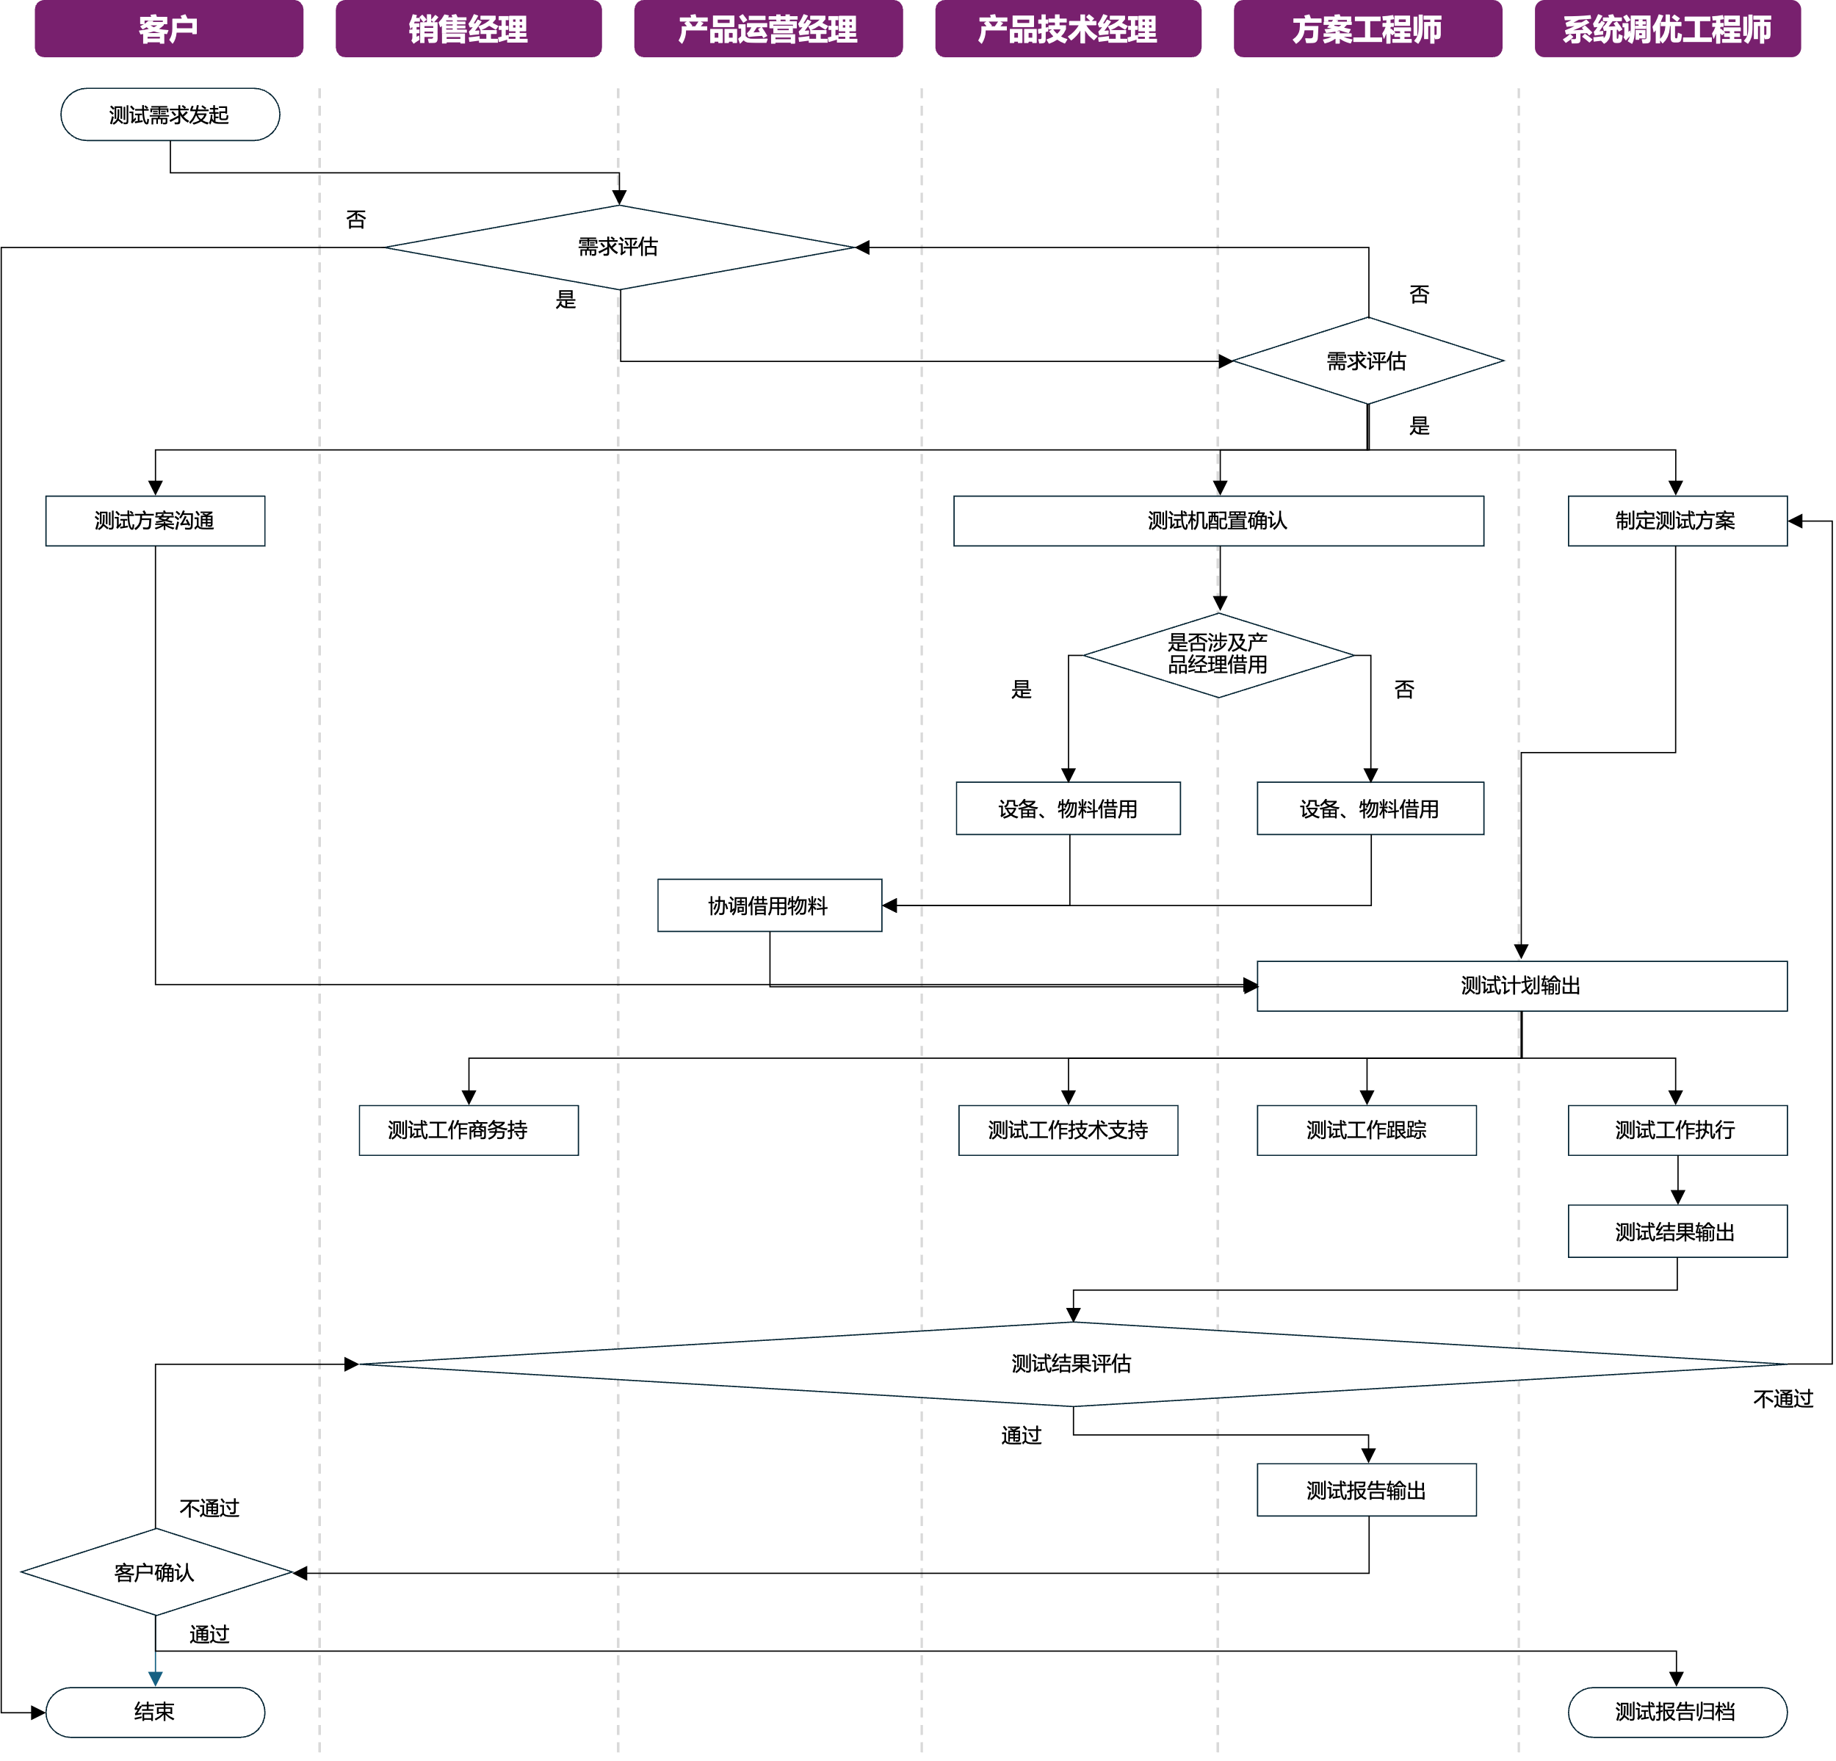

借测机管理

通用借用规则
面向客户的测试、评估、演示场景的借测设备全流程管理遵守集团《销售借用机管理规范》执行，详细流程图如下：
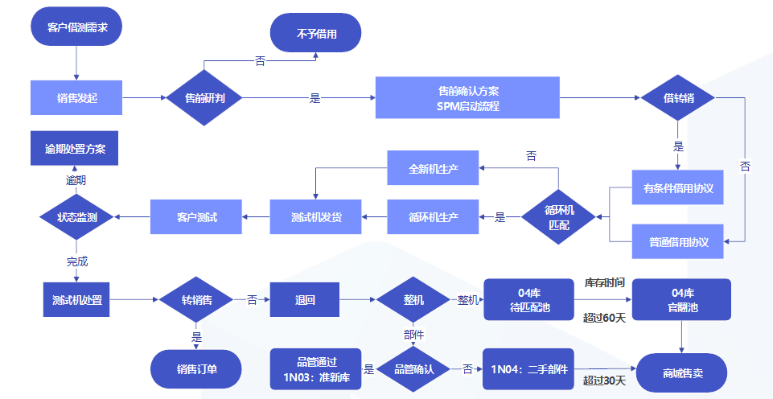
借用机管理全流程图

方案工程师借用流程

测借需求发起确认
- 客户邮件申请：客户借测需求原则上需要通过邮件申请。申请邮件发送给销售经理，抄送方案工程师，含详细配置需求，确保项目真实性能。
- 方案综合研判：方案工程师与销售经理、客户沟通，综合研判是否借用，若有疑虑可上升到解决方案中心经理判定，必要时拉通销售经理、技术产品经理和运营产品经理形成共识，减少不必要送测。
- 测试方案优化：
- 方案工程师和系统调优工程师应优先输出串行测试方案，减少借用费用，客户紧急需求或必须多设备并行测试的情况除外;
- 方案工程师借测时，优先匹配循环库测试设备，增加循环机利用，降低成本。
- 降低借测成本：同机型多种借测配置需求，方案工程师应优先选用L6+部件的借测配置，尽量降低借测成本。
- 明确辅料配备：借测前应确认光模块、滑轨、盘盒等需求，按需配置，减少浪费。

测借过程监管
- 测试状态维护：方案工程师跟进客户借测状态并维护SPM系统，每双周统计维护状态。
- 测试过程持续跟进：结合测试方案，方案工程师跟踪测试进度，确保在预定时间完成测试。
- 控制已借设备需求蔓延：计划外增加的测试任务，由方案工程师评估测试必要性和真实性，解决方案中心副经理审批，销售经理有异议可上升至解决方案中心经理。
- 归还风险识别：方案工程师主动发现流程问题并主导解决，例如：延长循环机在库时长。商务、销售经理需积极配合方案工程师收集测试机信息，每月向方案工程师提交借测机信息汇总并识别有风险的测试机。
- 发现预停产/停采/逾期等问题，通知对应的销售经理和方案工程师限期完成，责任人（谁借用谁负责，SPM中的发起人为第一责任人）需一个月内明确处置方案。
- 超过一个月未完成处置方案，升级至对应销售主管/售前主管处置。
- 经过以上层级处置后仍未解决的，进一步提请 BU 总统筹协调处理。
- 借测逾期处置：方案工程师每月抓取逾期数据，提前进行公示预警。销售经理需配合方案工程师完成处置，目前有效的处置类型分为：退回/转销售/丢失/赠送/重点客户报备。若逾期未及时处置，将按公司要求惩罚（逾期超过一月扣信用分，超过三月按出厂价15%扣责任人工资）。
- 借用途径：原则上针对客户的测试需求应由SPM系统借用。如有例外情况，需销售发送邮件给对应方案工程师，抄送解决方案中心经理，对应销售主管；明确借用需求，归还时间和丢失或无法按时归还后的责任后，由方案工程师协助完成借用。

远程测试资源利用
- 内部远程资源：方案工程师针对中小客户的简单/临时短期需求，可与在方案中心内部，与系统调优工程师协商匹配内部设备为客户搭建远程测试环境。
- 外部远程资源：涉及DCU需求优先使用智算远程环境。

NC补充借用方案

非量产机型借测
（1）产品量产后（有BOM且为11状态，SPM可下单）
客户现场送测需求由方案工程师在SPM下达借用订单申请，包括整机、L6、部件。即机型BOM支持的、已量产的借测机由SPM发起；
（2）产品量产前（BOM未开放为11状态，SPM不可下单）
L6物料：由技术产品经理借用并组装（电源模组属于L6物料）；
通用部件：由方案工程师在SPM或研发物料库申请借用，如CPU（含样品CPU）、内存、硬盘、SSD、网卡、SAS/RAID卡、FC卡、光模块、光纤线/AOC/DAC/AAC等通用物料）。
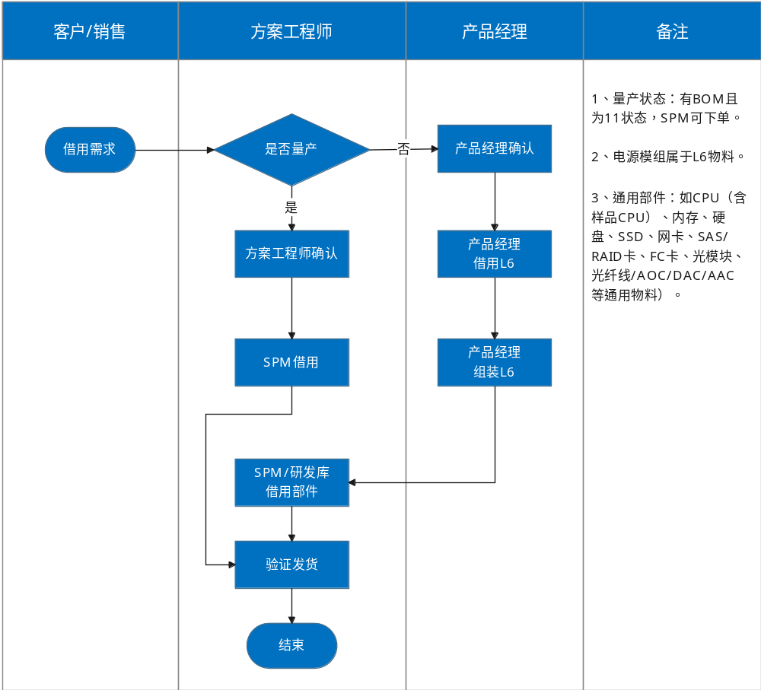

研发物料借用
- 销售经理：进行客户借测需求申请，通过邮件等正式渠道提交借测资源申请，明确测试内容和归还时间；并在客户测试完成后负责将借测物料退回公司。
- 方案工程师：评估确认是否使用研发物料，并负责查询研发料在库情况，根据借测需求发起借测。

借测相关政策

借测费用计算方法
- 借测机发出之日起开始计算借用费用，至借测机退回循环库停止。
- 借用费用：资金占用费（出厂价*0.25%/月）+折旧成本（出厂价*2.5%/月）。
- 本年度借测费用=出厂价*（0.25%+2.5%）*数量*设备本年在外天数/30天。

逾期处罚措施
- 逾期一个月未处置，触发强制处置，并扣除个人信用分数；
- 逾期三个月未处置，所在个人及部门(销售经理及其销售业务部门)暂停借用资格。
- 同时借测设备视同丢失(采购成本>1000元)，追究管理人责任。-申请人个人按材料购买价值15%承担赔偿损失(工资中扣除)。

相关文件
I-NC-A-013 《销售借用机管理规范A1》

附件与记录


